本科毕业论文（设计）指导教师工作记录表
院系：计算机 专业：计算机科学与技术（非师范）姓名： 白璐 学号： 20161102910
选题指 导工作 记 录 |  | 第一次：查找大数据比赛的相关资料
 |  | 第二次：根据老师推荐的题目进行调研筛选
 |  | 第三次：确定毕业设计题目
指导工作记录 | 第一次：指导该题目的要求、需要的理论知识以及应用场景。  2019年 11月27日
指导工作记录 | 第二次：对该题目涉及到的理论部分以及实现过程进行指导。  2020年3月 24日
指导工作记录 | 第三次：对毕业论文的内容和格式进行修改。  2020年4月6日
最终建议：
同意参加毕业答辩。
指导教师：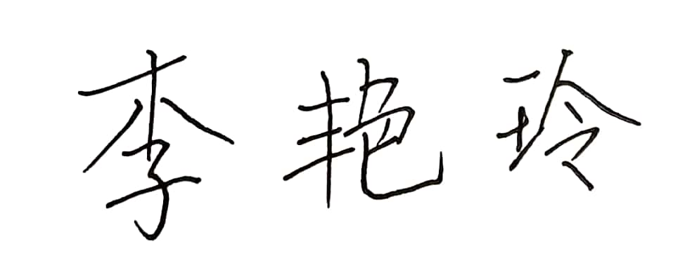 2020 年5月 3日
院系意见

负责人： 年 月 日

